**ACTIVIDAD INFORMÁTICA 2 A-B-C**

**TEMA: OPERACIONES MATEMÁTICAS – SUMAS / RESTAS / MULTIPLICACIONES**

**INDICACIONES:**

1. **PARA DISFRUTAR DE ESTE JUEGO PRIMERO ENTRÁ AL SIGUIENTE LINK PARA VER LAS INSTRUCCIONES:**

[**https://youtu.be/CRDtRVdgYTo**](https://youtu.be/CRDtRVdgYTo)

1. **PARA JUGAR AL JUEGO INGRESA EN EL SIGUIENTE LINK:**

[**https://www.vedoque.com/juegos/granja-matematicas.html**](https://www.vedoque.com/juegos/granja-matematicas.html)

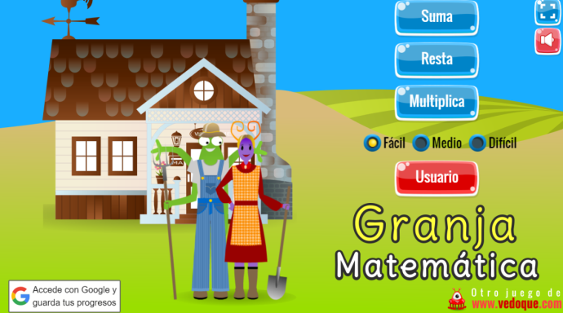

**AHORA A DIVERTIRTE Y CUIDARTE MUCHO!!!**

**TE MANDAMOS UN ABRAZOTE**

**SEÑO LORE Y PROFE NANDO**